Топаз
- от санскритского «топас» – огонь
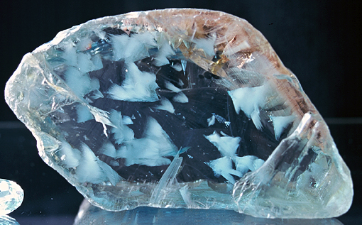
- от коричнево- и винно-жёлтого до голубого, розового, золотистого, оранжевого и красновато-оранжевого (редко), чаще — бесцветный
- отдельные камни достигали массы до 30 кг
- винно-жёлтые, голубые и двухцветные топазы извлекались наряду с бериллом попутно при добыче пьезооптического кварцевого сырья

http://geo.web.ru/mindraw/mineral6.htm

